Справочная информация по обработке
«Помощник формирования профилей и групп доступа в любых типовых базах 1С УТ 11, КА 2, ERP2, Розница 2/3, УНФ 16/3, БП 3, ЗУП 3 и подобных»
(справка актуальна для версии 1.0 от 30.11.2023)
Обработку можно скачать тут
Автор: Топчий Д.Ю. г. Краснодар
Роли… Вы тратите много времени и сил на подбор ролей среди около 2400 в ERP или 1500 в Рознице 2, пытаясь понять какими правами они обладают? Вы все время смотрите права в конфигураторе или отчетах чтоб создать нормальные профили доступа? Вы хотите наглядно видеть какие права дает профиль и редактировать все в простом виде? А может хотите просто указать подсистему и дать права на просмотр и добавление на объекты и не лезть в дебри прав и чтоб обработка сама подобрала нужные роли? Все это теперь стало возможно!
Теперь Вам достаточно открыть обработку, в дереве объектов просто указать какие доступы вам нужны для нужных вам объектов и нажать кнопку «Подобрать роли по заданным параметрам». Вуайля, и система подберет вам подходящие роли по заданным вами правам доступа. Вам остается сохранить полученный список в справочнике «Профили групп доступа» или обновить данные имеющегося профиля... И список можно продолжать.
Но давайте разберем все по порядку.
В работе нам часто приходится формировать группы ролей (профили доступа в типовых конфигурациях 1С), которые будут обеспечивать нужный нам уровень доступа к информации. Обычно профиль создается один на должность и содержит внушительный список ролей. Вот как раз сложность состоит в формировании данного списка в зависимости от нужных прав на объекты.
Для решения данного вопроса, мы обычно идем в конфигуратор базы (или строим отчет по правам), смотрим какие права дает каждая роль, все это пытаемся проанализировать, собрать в кучу и тратим много сил и времени. И в итоге – мы видим список ролей, но какие права эти самые роли дают уже не знаем.
А если нам нужно еще ограничить доступ на уровне записи (RLS), то нам нужно найти роли, которые обладают данными ограничениями. А это еще бессонная ночь.
А теперь давайте посчитаем сколько ролей в типовых конфигурациях для понимания масштаба проблемы. Вот цифры:
- ЕРП 2 – около 2400 и около 8500 объектов в конфигурации может меняться после обновления конфигурации.
- УТ 11 – около 800 ролей
- Розница 2 – около 1500 ролей
- УНФ 3 – около 800 ролей
- БП 3 – около 600 ролей.
И наверно таких баз не одна штука. И везде нужно учесть права каждой роли на каждый объект конфигурации!!!
Но теперь этому кошмару пришел конец! Моя разработка вам поможет!
А название разработки говорит само за себя «Помощник формирования профилей и групп доступа». Данная разработка универсальная, работает на всех типовых конфигурациях, построенных на управляемых формах (1С УТ 11, КА 2, ERP2, Розница 2/3, УНФ 16/3, БП 3, ЗУП 3 и подобных). Код обработки создан так, чтоб насколько возможно быстро выполнять свою задачу.
Данная обработка может работать сама по себе, но из-за большого количества ролей в типовых конфигурациях и количества объектов, а так же программной части платформы 1С, данный процесс может быть затянут по времени. Поэтому, для конфигураций ERP 2 или КА 2 настоятельно рекомендую использовать расширение из поставки «Расш_1.0_КэшПравРолейДляФормированияПрофилей.cfe».
Данное расширение содержит регистр, который заполняется автоматически (по расписанию) или вами (через команду в обработке «Перезаполнить кэш прав по объектам» в подменю «Работа с профилями») данными прав ролей и объектов. Использование данного кэша дает огромный прирост в скорости загрузки прав профиля и в скорости подбора ролей. Вот вам для примера:
- Розница 2 – (без расширения) загрузка прав профиля занимает около 1 минуты, с расширением – около 10 сек.
- Розница 2 – (без расширения) подбор ролей занимает около 6 минут, с расширением – около 1 минуты!
- УТ 11 – (без расширения) загрузка прав профиля занимает около 1 минуты, с расширением – около 10 сек.
- УТ 11 – (без расширения) подбор ролей занимает около 5 минут, с расширением – около 1 минуты!
Как видим – прирост значительный.
Для автоматического перезаполнения кэша, нужно подключить обработку из поставки «ЗапускФормированияКэшаПравПоРолямПоРасписанию.epf» через «Дополнительные отчеты и обработки» и указать период перезаполнения. Я б рекомендовал раз в день точно, если конфигурация обновляется тоже раз в день, например. Сам кэш формируется в разных конфигурациях по разному по времени, но в ЕРП это занимает порядка 25 мин. А это самая большая конфигурация!
Но вернемся к обработке. Обработка состоит из нескольких закладок. На первой закладке располагается дерево метаданных с правами.
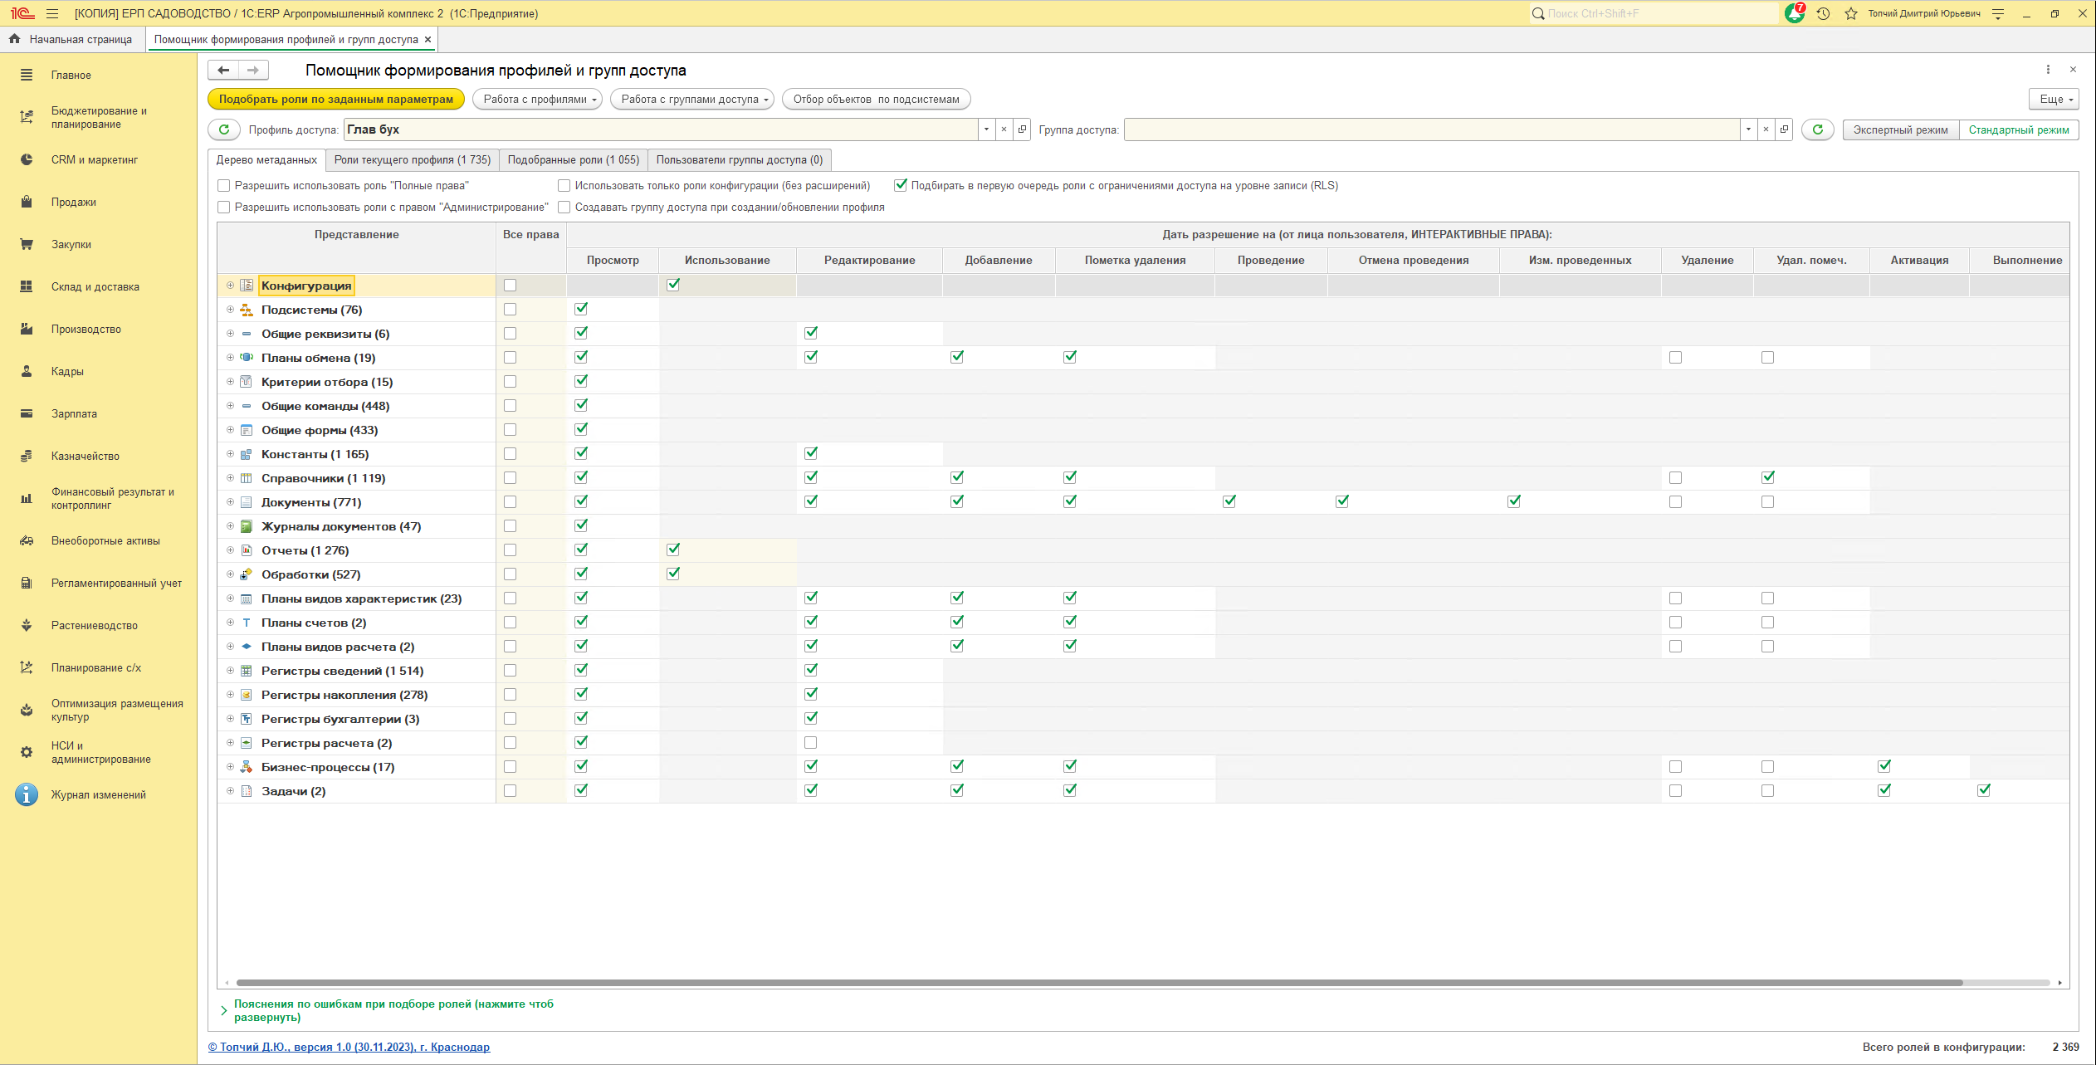
Это дерево формируется только на те объекты, к которым применимы права доступа ролей. Так же мы видим колонки с названием поддерживаемых прав для каждого вида объектов. Если серая ячейка напротив объекта – значит данное право не применимо к данному объекту конфигурации.
Как мы знаем, права на объекты можно разделить на 2 категории – ИНТЕРАКТИВНЫЕ и НЕ ИНТЕРАКТИВНЫЕ (лучше название не выдумал). Интерактивные – это прав, которые дают нам возможность просматривать или добавлять/ изменять какие-либо данные руками так сказать. Открыли справочник – это право «Просмотр» дало вам такую возможность. Смогли через кнопку «Добавить» создать документ – это право «Интерактивное добавление» вам дало такую возможность и т.д.
Не интерактивные - это права ролей, которые влияют и на интерактивные связанные права и на выполнение кода. Например, вы не сможете просмотреть что-либо, если нет права на чтение данного объекта. Или не сможете программно добавить что-либо, если нет права «Добавление». Более подробно про роли и их права рекомендую прочитать в книгах по 1С, если данная тема вам интересна.
Так вот, обработка для упрощения работы с правами дает вам упрощенный, только интерактивные права, для установки. Что это дает? Это дает вам возможность выбрать интерактивное право «Добавление», и система сама выберет все связанные права и Вам не нужно тратить время на установку не интерактивных прав, и понимать что с чем связано и какое право без какого не работает. Вы просто ставите галки напротив нужного объекта и нужного права и все! Остальное обработка сделает за вас.
И как мы видим, мы не сможем установить право, которое не поддерживает данный вид объектов.
А если вы опытный пользователь, администратор, программист, то вам нужен «Экспертный режим». Для перехода в него нажимаем на тумблер справа сверху. Будут отображены так же колонки не интерактивных прав.
В таком режиме вы можете более тонко указать какие нам нужны права на объекты. Но карусель колонок – это плата за функционал.
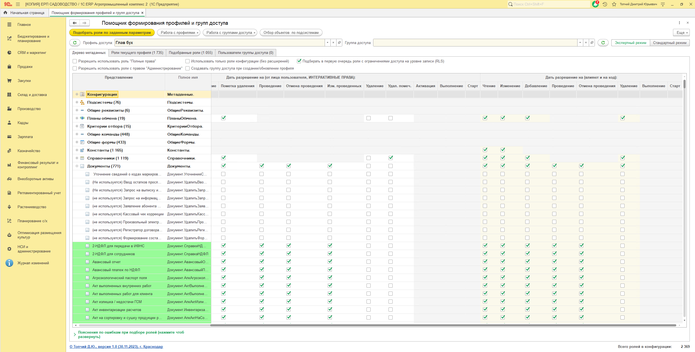
Строки объектов, в которых выбрано хотя б одно право подсвечиваются зеленым цветом для удобства. Так же, если установить флаг «Все права», то система в дереве установит галки на все допустимые права для выбранного вида объектов. Так же, если снять или установить флаг в строке-корне видов объектов в какой-нибудь колонке, то данное право будет установлено для всех объектов данного вида.
Сверху располагается поле выбора профиля доступа из базы. При выборе происходит заполнение дерева правами ролей, которые содержатся в профиле доступа. Это полезно для редактирования прав профиля и подбора в дальнейшем еще нужных ролей. Так же, после сохранения подобранных ролей в профиль, в данное поле будет помещена ссылка на новый созданный профиль доступа.
Слева от поля есть кнопку для перезаполнения данными профиля, если вдруг хотите верняться к первоначальной версии прав профиля.
Правее от профиля доступа есть возможность выбора группы доступа. Там есть отбор. Если вы выбрали профиль и пытаетесь выбрать группу доступа, то система вам даст список групп только с отбором по данному профилю! И наоборот – если выбрали группу доступа, то система автоматом подставит в поле «Профиль доступа» связанный профиль доступа группы. Чтоб разорвать порочный круг, достаточно просто очистить поле «Группа доступа».
Подобранные роли на основе прав можно сохранять в новый профиль доступа или в имеющийся, а так же копировать в другой профиль. Для этого нужно в подменю «Работа с профилями» выбрать нужные команды.
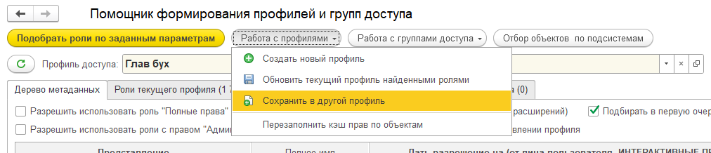
При загрузке прав профиля система так же загружает в отдельную вкладку роли данного профиля. После подбора ролей обработкой, вы сможете посмотреть на результат – какие роли система добавила, а какие удалит при сохранении.
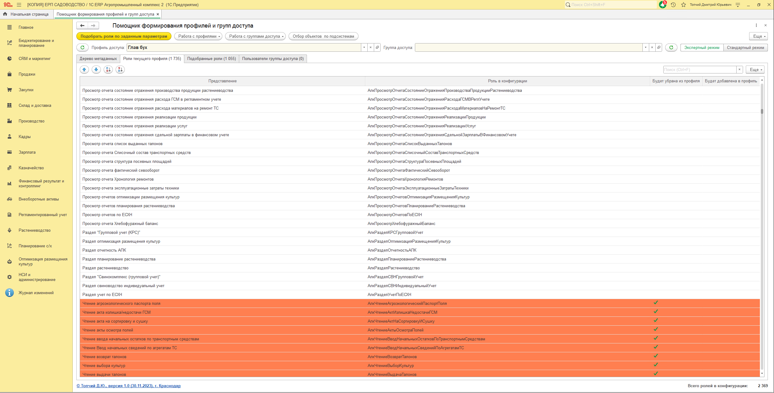
Если вы укажете группу доступа, то система так же подгрузит список пользователей данной группы. Посмотреть можно на закладке «Пользователи группы доступа». На данной закладке вы можете редактировать список пользователей группы (и группы пользователей) и обновлять данные отдельно от профиля группу доступа. Для сохранения списка пользователей группы нужно в подменю «Работа с группами доступа» выбрать «Обновить данные группы доступа».
Ограничения на уровне записи придется указывать непосредственно в самой группе доступа!
Так же, в командной панели есть кнопка «Отбор объектов по подсистемам». При нажатии появляется дерево подсистем конфигурации. Вы можете выбрать произвольные подсистемы для фильтрации. И затем нажимаем «Установить отбор». Обработка запомнит данные и отобразит только те объекты, которые включены в выбранные вами подсистемы. Это очень удобно, когда вам нужно дать доступ только к объектам одной подсистемы, например.
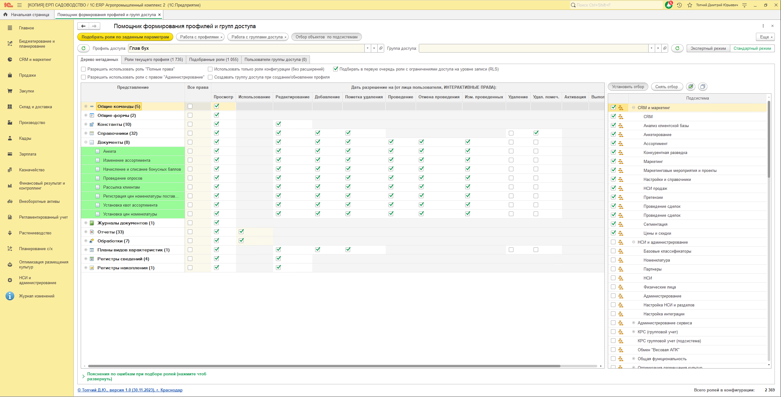
Для отключения отбора нажимаем «Снять отбор». Все наши изменения будут перенесены.
Теперь перейдем к настройкам, которые участвуют в подборе ролей и не только.
«Разрешить использовать роль "Полные права"» - если флаг установлен, то система будет искать запрашиваемые права и в роле «Полные права». По умолчанию этот флаг снят т.к. полные права на то и полные, что там есть все права и я думаю, вы не захотите давать такие права другим пользователям.
«Разрешить использовать роли с правом "Администрирование""» - если флаг установлен, то система будет использовать при подборе роли с правом «Администрирование». А это уже доступ к конфигурации и т.д.
«Использовать только роли конфигурации (без расширений)» - если установлен флаг, то система при подборе ролей не будет применять во внимание роли, расположенные в расширениях, только те, что есть в конфигурации.
«Создавать группу доступа при создании/обновлении профиля» - если флаг установлен, то при создании или обновлении данных профиля система автоматом создаст группу доступа и привяжет выбранный профиль доступа.
«Подбирать в первую очередь роли с ограничениями доступа на уровне записи (RLS)» - эта настройка самая интересная. Тут нужно более подробно рассказать о алгоритме подбора ролей.
Обработка подбирает роли основываясь на следующих правилах:
- Роль должна содержать запрашиваемое право/права, которые вы указали в дереве метаданных в рамках каждого выбранного объекта конфигурации.
- Роль должна содержать минимальное количество дополнительных прав на объекты, которые не указаны в дереве метаданных.
- Роль должна иметь как можно прав на разные объекты, которые выбраны в дереве метаданных. Например, есть роль «Чтение» с правом чтение и роль «Пользователь» с правами чтение и добавление на справочник «Номенклатура» и на прочие объекты. И вы в дереве запросили права на справочник «Номенклатура» на чтение. Так вот, 2 роли нам подходят. Но стоит нам запросить права на другие объекты и система поймет, что роль «Чтение» уже имеет меньше прав, чем надо. И откинет такую роль.
Так вот, если флаг «Подбирать в первую очередь роли с ограничениями доступа на уровне записи (RLS)» не установлен, то система будет работать именно по такому алгоритму, так сказать. Но если установим флаг, то система выполнит еще действие, которое позволит выявить роли с RLS (с ограничением доступа на уровне записи) в рамках каждого вида объекта конфигурации. И приоритетом уже будут являться такие роли и с минимальным набором лишних прав.
Т.е. если вы хотите, например, ограничить какие-нибудь данные по пользователю или еще как, то у вас в профили должны быть только роли с ограничением на чтение/добавление/изменение. И данный флаг позволяет выбрать в приоритет именно такие роли с такими правами.
После того как выполнили нужные настройки, нажимаем «Подобрать роли по заданным параметрам». Если установлено расширение с кэшем и кэш актуален, то процесс подбора займет 1-2 минуты. Если обработка работает без расширения, то процесс займет больше времени т.к. нужно буде опросить все роли на предмет нужных нам прав. И обойти это никак нельзя(.
Если в процессе подбора, вы указали право, которого нет ни в одной роли в конфигурации, то процесс подбора будет прерван и в дереве метаданных, строки с проблемой будут подсвечены красным. Если клацнуть на такую строку, то внизу откроет табло, которое покажет какие права система не смогла найти ни в одной роли конфигурации. Это очень удобно т.к. вы всегда знаете что можно запросить и получить, а что нет!
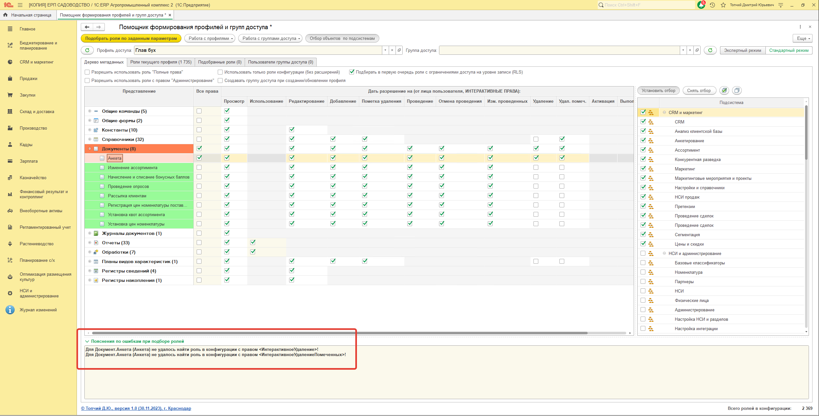
После завершения подбора, вы увидите список найденных ролей, а также ниже - таблицу прав по объектам, которые будут добавлены сверх запрашиваемых. Это полезно, так как вы не всегда понимаете на что еще будут распространяться добавляемы роли и их права, а на что нет.
В списке подобранных ролей напротив каждой роли так же можно видеть число добавляемых им прав сверх запрашиваемых. Если стать на данную строку и нажать кнопку «Показать добавляемые права только текущей роли», то в таблице ниже мы сможем видеть именно те права, которые добавит данная роль сверх того что мы запросили в дереве метаданных.
Учтите, что данный процесс может занять время, особенно без кэша прав по ролям!
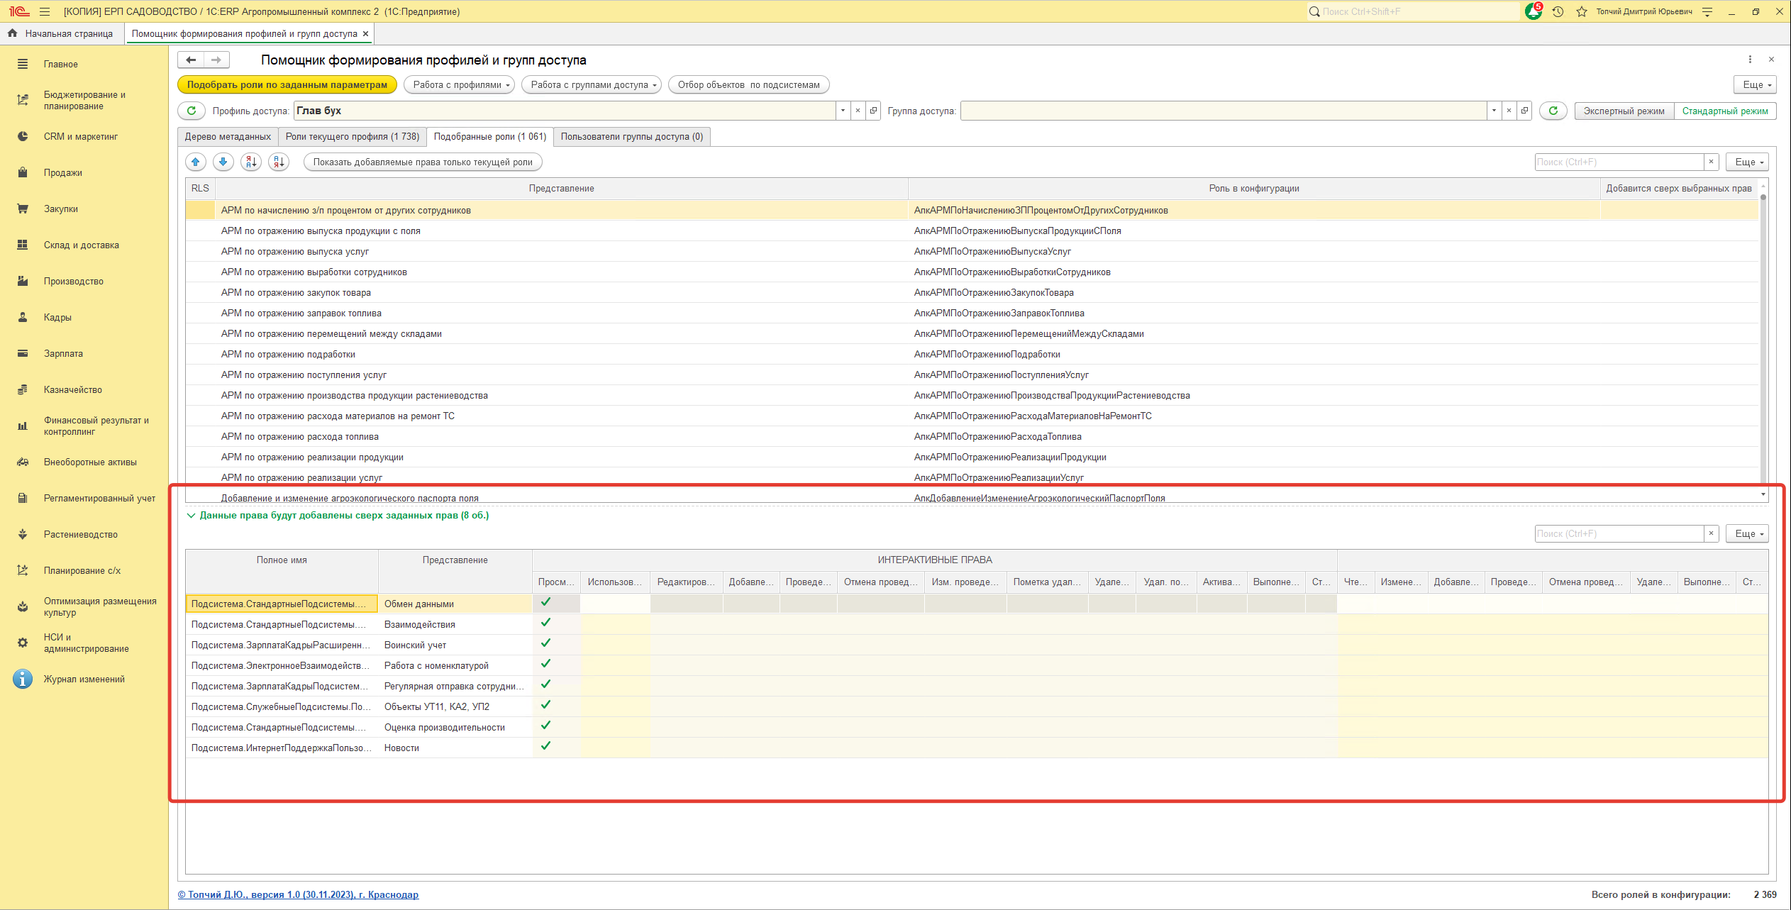
Если вы понимаете, что вам роль не нужна или она лишняя (как вам кажется), то вы ее можете просто удалить из списка подобранных.
На этом все! Сохраняем результат в профиль и проверяем.

